乐山市学术和技术带头人及后备人选材料报送要求
1 《乐山市学术和技术技术带头人及后备人选推荐表》（一式两份），要求填写规范、内容真实。
- 需报送的支撑材料（要求装订成册，带头人用蓝色封面，后备人选用粉红色封面）
- 推荐人选的身份证、学历证书、学位证书、专业技术职务任职资格批文或专业技术职务（称）证书复印件
- 推荐人选取得的成果获奖证书或专利证书复印件，发表、出版的代表论文、著作的封面或扉页、版权页复印件，主要论文、著作目录表（按作者、论文或著作名称、刊物或出版社名称、发表或出版时间顺序排列），学术和技术水平及成就评价的依据和效益证明材料。

封面见下表：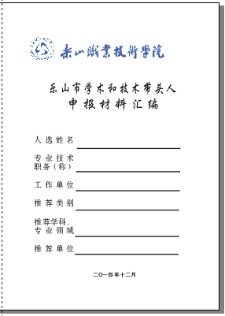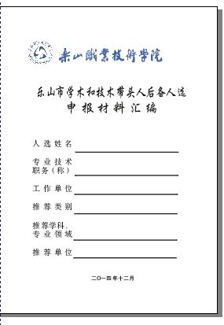

材料目录模版如下：
目 录

一、身份证………………………………………………………………………………
二、学历证书……………………………………………………………………………
三、学位证书……………………………………………………………………………
四、专业技术职务任职资格批文或专业技术职务（称）证书复印件………………
五、成果获奖证书……………………………………………………
六、专利证书复印件……………………………………………………………………
七、科研成果
（一）公开发表的论文……………………………………………………
1.论文名称《杂志名称》，XX年X期 （核心期刊）……………………………
2.论文名称《杂志名称》，XX年X期 ……………………………………………
（二）著作……………………………………………………………………
1名称，XX出版社，XX年X月………………
（三）科研教改项目（只提供立项和结项证明）………………………、……………
1.XXX课题(课题编号）（项目来源，负责人，在研）…………
2.高职学生XX研究（GZY13C17）（四川省高职教育研究中心，第三主研，结题）
八、其他（本处附学术和技术水平及成就评价的依据和效益证明材料，如果没有可以不要此项）……

3.推荐单位对推荐人选的综合推荐材料（500字以内）内容包括：审查推荐人选
全部推荐材料真实性的情况，推荐人选个人政治思想、职业道德、敬业精神、学术和技术水平及成就等情况（重点反映推荐人选发表、出版论文、著作，参加市内外学术和技术交流，参加重大、重点项目研究，取得成果，在市内外的学术地位，产生的效益或影响，本人索契的作用等情况。（推荐人选结合上述要求和自身情况提供综述材料初稿电子版，发到QQ邮箱：875216574@qq.com）
4每个推荐人选的推荐表和附件材料需用标准档案袋妥善包装，并注明推荐人选的姓名、专业技术职务（称）、工作单位、推荐类别、推荐学科、专业领域、推荐单位。请填写、打印下表并粘贴在档案袋封面。

乐山市学术和技术带头人申报材料

人选姓名：
专业技术
职务（称）：
工作单位：
推荐类别：
推荐学科
专业领域：
推荐单位：

二O一四年十二月

- 前期所上报的学术带头人及后备人选一览表中的关于推荐人员“水平、贡献、效益”一栏，如图：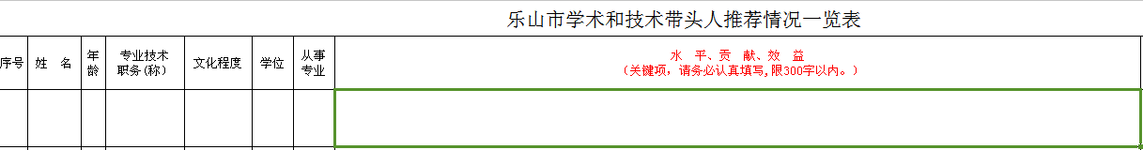
请务必认真仔细填写，推荐人员所获得的各项荣誉称号，如省市劳动模范、优秀共产党员以及学院优秀教师、获奖等情况请尽量详细列举。请教师修改后将电子文档及时发送到人事处邮箱。

